Vzdělávací cyklus

Hlas, řeč
a literatura
na scéně

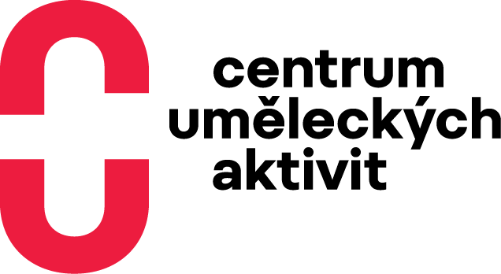
Tomkova 139
500 03 Hradec Králové

www.cuahk.cz

Vzdělávací cyklus
Hlas, řeč a literatura na scéně

je zaměřený na tyto základní témata:
Hlasový projev, řeč, interpretaci textu a scénické čtení.

Je určen především pedagogickým pracovníkům; učitelům Českého jazyka a literatury, cizích jazyků, pedagogům volného času, učitelům literárně-dramatických oborů, knihovníkům apod.

Vychází z uvědomění, že pedagog je nejdůležitějším článkem působení na žáka. Základem tohoto působení je řeč – jak konkrétní úroveň učitelova hlasového a mluvního projevu, tak i jeho osobní vztah a přístup ke komunikaci obecně.
Z aktuálních průzkumů, prováděných na pedagogických fakultách vyplývá, že pokud jde o techniku hlasového a mluvního projevu, nejsou pedagogové dostatečně vybaveni, ani během vlastního studia patřičně školeni.
Pokud jde o mluvní schopnosti žáků, jsou čím dál víc limitovány.
Méně se čte a mnoho mluvčích, kteří by měli být mluvními vzory, nedosahuje při svém projevu na pomyslné standardy.
V posledních letech mladá generace také fatálním tempem ztrácí vztah k rodnému jazyku a schopnost vyjádřit zcela přesně myšlenku - obsah svého vědomí.
Ruku v ruce s tím jde potřeba vychovávat děti a studenty ke kultivovanému čtenářství, pozitivnímu vztahu k českému jazyku. Jednou z kreativních cest, jak podporovat motivaci žáků a studentů ke čtenářství je scénické čtení, které je pro ně přitažlivou možností setkání s knížkou, s literaturou.
Pedagogové pro tvůrčí práci se scénickým čtením nejsou nijak školeni, proto tato nabídka vzdělávání by jim mohla pomoci, a to nejen při tvorbě pořadů scénického čtení, ale i při hledání možností využívání scénického čtení v hodinách literatury a dalších předmětech.
Pokud opravdu chceme vést děti, studenty ke kultivovanému čtenářství, k zaujatému vnímání kvalitní literatury, pozitivnímu vztahu k českému jazyku, je nabídka dalšího vzdělávání pedagogů v divadelním a přednesovém oboru nezbytná.

Cyklus je rozdělen do dvou samostatných bloků:
- Scénické čtení, tvůrčí motivace žáka ke čtenářství
- Hlasový projev, řeč a slovo
(Účastníci se můžou dle svých preferencí přihlásit do obou nebo jen do jednoho.)

Scénické čtení, tvůrčí motivace žáka ke čtenářství

Semináře seznámí účastníky s přístupy, metodami a prostředky pro vytváření pořadů scénického čtení.

Program a obsah:

I. víkendový seminář 24. -25. září 2022

Lektorka: Emílie Zámečníková
- Co je scénické čtení?
- ujasnění si jeho specifik a odlišností od podobných divadelních oborů
- seznámení se s projektem Listování Lukáš Hejlíka
- představení Straka v říši Entropie s Věrou Hollou a Pavlem Oubramem
a následná beseda s tvůrci o vzniku a přípravě Listování
- otázka zaměření a cílů vytvářeného projektu scénického čtení
- pedagogických cílů
- Tvorba scénáře
- výběr knížky
- hledání témat
- výběr a úprava textového materiálu
- vytipování dalších výrazových prostředků (hudba, scénografie a další)

II. víkendový seminář 15. – 16. října 2022

Lektoři: Aleš Vrzák, Tomáš Jarkovský, Emílie Zámečníková
- Osvojení si základních prostředků pro jeho realizaci, tj.:
- režijních
- mluvních (verbální a neverbální komunikace, práce s pauzou)
- scénografických (využití a nakládání s prostorem)
- loutkářských a dalších alternativních prostředků
- tvorba zvukového a hudebního plánu

Webová stránka kurzu:
https://www.cuahk.cz/akce/scenicke-cteni-tvurci-motivace-zaka-ke-ctenarstvi/
(Na konci stránky je možno se přihlásit přes tlačítko Předběžná přihláška.)

Lektoři:
Vedoucí lektorka:
MgA. Emilie Zámečníková
- pedagožka, lektorka, režisérka, autorka scénářů a odborných publikací, herečka
Na katedře výchovné dramatiky DAMU vystudovala obor dramatická výchova, léta byla její externí pedagožkou a nadále s ní spolupracuje. Téměř třicet let učila literárně-dramatický obor na ZUŠ Střezina v Hradci Králové, vedla a režírovala řadu dětských a dospělých souborů v Divadle Jesličky. Osm let učila herectví a přednes na Konzervatoři Pardubice.V současné době se jako lektorka věnuje mladému divadlu, divadlu pro děti, scénickému čtení a tvorbě scénářů (i pro audioknihy). Převážně se však zaměřuje na umělecký přednes - pomáhá recitátorům a jejich učitelům, vede dílny a semináře po celé republice, působí jako lektorka Dětské scény a zasedá v porotách Wolkrova Prostějova všech stupňů. Je autorkou odborných publikací, nejvýznamnější z nich je Cesta k přednesu aneb Průvodce pro pedagogy a mladé recitátory. V roce 2017 obdržela Cenu ministra kultury za celoživotní přínos v oblasti uměleckého přednesu, neprofesionálního divadla a dramatické výchovy dětí a mládeže.

Mgr. Aleš Vrzák
- šéfrežisér Českého rozhlasu
Šéfrežisér Českého rozhlasu Aleš Vrzák pracuje v rozhlase už dvaadvacet let.
Recitátor (několikrát ocenění na Wolkrově Prostějově), později režisér, lektor, porotce přehlídek a dílen, např. Wolkrova Prostějova, Šrámkovy Sobotky, MFP ve Valašském Meziříčí ad. V letech 2000 – 2003 člen odborné rady ARTAMA pro umělecký přednes.
Od desíti let se věnuje uměleckému přednesu a jako recitátor se úspěšně zúčastnil řady recitátorských soutěží. Jeho největším recitátorským úspěchem bylo vítězství na Poděbradských dnech poezie. Vystudoval český jazyk a literaturu na Pedagogické fakultě v Českých Budějovicích. Poté pracoval jako režisér rozhlasu v Českých Budějovicích, po roce 2000 Českého rozhlasu Praha., od 2008 šéfrežisér.

MgA. Tomáš Jarkovský
-ředitel Divadla Drak
Dramaturg, scénárista, ředitel Divadla Drak, autor mnoha oceněných divadelních her, jako dramaturg a autor spolupracuje s Naivním divadlem, Divadlem Alfa, Minor, Jihočeským divadlem, Studiem Ypsilon, Klicperovým divadlem, Městským divadlem Kladno a slovinským LG Maribor, věnuje se také televizní scenáristice.

Hlasový projev, řeč a slovo

Semináře se zaměří na 3 základní pilíře této problematiky - témata:
- Technika dechu a tvorby hlasu
- Působení řeči v komunikaci s posluchačem
- Práce s různorodými texty vzhledem k jejich odpovídající interpretaci

Program a obsah:
- tělo – opora těla, osa těla, osobní prostor
- kontinuální proces těla a dechu při hlasovém projevu
- dech a emoce
- logika kontra představivost
- empatie
- verbální a neverbální komunikace
- vlastní vystupování, působení = osobnost člověka a jeho já v komunikaci
- komunikace jako dvousměrná aktivita, poslouchání a naslouchání
- sociální vnímání: postoje a přesvědčení
- bariéry komunikace, spojovatel a přibližovatel kultury
- slovní a větný přízvuk v češtině
- rytmus řeči, tempo
- myšlenkové fráze – logika v řeči
- artikulace hlásek

I. víkendový jednodenní seminář 29. -30. října 2022
Téma: Technika dechu a tvorby hlasu

II. víkendový jednodenní seminář 19. – 20. listopadu 2022
Téma: Působení řeči v komunikaci s posluchačem

III. víkendový jednodenní seminář 10. – 11. prosince 2022
Téma: Práce s různorodými texty vzhledem k jejich odpovídající interpretaci

Vzdělávání bude probíhat pro dvě skupiny účastníků (jedna skupina v sobotu, druhá skupina v neděli po cca 8 hodinách).

Webová stránka kurzu:
https://www.cuahk.cz/akce/hlasovy-projev-rec-a-slovo/
(Na konci stránky je možno se přihlásit přes tlačítko Předběžná přihláška.)

Lektor:

MgA. Eva Spoustová (Málková)
- vysokoškolský pedagog, lektorka hlasových disciplín, hlasová poradkyně, herečka, dabingová režisérka, dabérka.
V r.1988 absolvovala magisterské studium na DAMU Praha, Katedra loutkářství, zaměření: Loutkoherectví, studijní obor: Divadelní a rozhlasové herectví.
Jako herečka působila v Divadle Drak, od r.1986 se věnuje herecké práci, režii a úpravě dialogů v dabingu. Věnuje se také režii audionahrávek, načítání audioknih pro zrakově postižené, vlastní autorské tvorbě (texty písní).
Jako hlasový pedagog a poradce spolupracuje s divadly: Divadlo Bez zábradlí, Vinohradské divadlo, Městské divadlo Brno, Buranteatr, Městské divadlo Kladno, Divadlo A. Dvořáka Příbram, Národní divadlo moravskoslezské Ostrava, Divadlo X10, Městská divadla pražská a další.
Působí jako osobní hlasový nebo jazykový poradce pro: Tereza Voříšková, Klára Melíšková, Vladimír Polívka, Jan Cina, Zdeněk Piškula, Igor Orozovič, Klára Cibulková…
Pořádá kurzy a workshopy pro divadelní profesionály i amatéry. Vedla koučink mluvního projevu moderátorů před kamerou pro TV Nova a komunikační kurz pro Diplomatickou akademii ČR.
Od r.2006 působí jako pedagog na DAMU na Katedře činoherního divadla a následně na Katedře alternativního a loutkového divadla, kde vyučuje předměty Jevištní mluva a Inscenační tvorba
V r.2021 přeložila a pro český kontext upravila knihu J.A. Vasiljeva: „Jevištní řeč - trénink a tvorba“.
Je držitelkou ceny Františka Filipovského za překlad a úpravu audiovizuálního díla za film "Dítě Bridget Jonesové" a za mimořádné dabingové zpracování audiovizuálního díla za film "Mary Poppins"

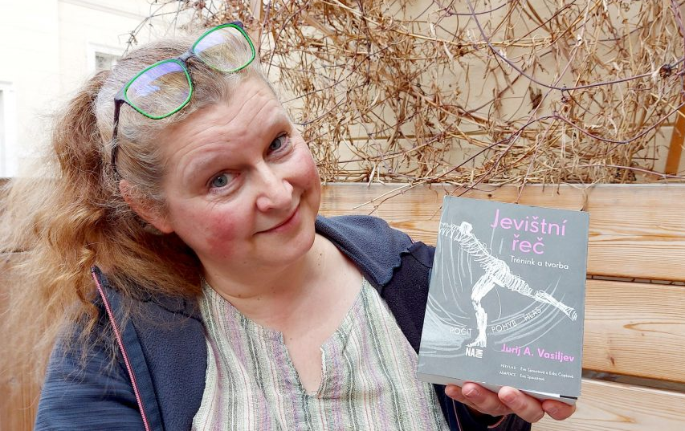

_____________________________________________________________________________________________________
_____________________________________________________________________________________________________

Místo konání:
Hradec Králové
– Centrum uměleckých aktivit, Tomkova 139 (v budově Galerie moderního umění)

Přepokládaná výše kurzovného:
500,- Kč za jeden blok a účastníka
(S podporou Ministerstva kultury v rámci Podpory projektů kreativního učení.)

Kontakt:
Mgr. Jaroslav Souček
umělecké vzdělávání
mobil: +420 603 800 249
e-mail: vzdelavani@cuahk.cz

